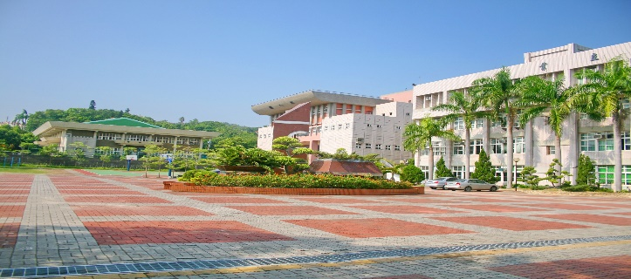

名稱：特殊教育推行委員會第一次開會

日期：111年8月1日(星期一) 12：10~

|  |  |
| --- | --- |
| LINE_ALBUM_20220801特推_220902_0 | LINE_ALBUM_20220801特推_220902_1 |

|  |  |
| --- | --- |
|  |  |